Olsztyn, 05.03.2025

Sprawozdanie 1

Analiza modelu biznesowego
Tytuł projektu: Park rozrywki

Autorzy:
Weronika Szulc
Aleksandra Szypulska

Przedstawienie organizacji „Speedland”

Dziedzina: Park rozrywki

Cel działalności firmy: Park rozrywki Speedland jest ośrodkiem rozrywkowym zapewniającym wiele atrakcji dzięki wielu atrakcjom typu diabelski młyn, kolejki górskie, wieża swobodnego spadania etc. Organizowane są również zajęcia prowadzone przez animatorów. Na terenie placówki znajduje się również niewielkie lokale gastronomiczne oraz sklep z pamiątkami.

Procesy biznesowe:

Proces (Co się dzieje?) | Aktor biznesowy (Kto uczestniczy spoza organizacji?) | Funkcje/zadania (Jakie czynności są wykonywane?) | Dane (Jakie dane?)
Zakup i instalacja atrakcji | Firma specjalistyczna zajmująca się tworzeniem atrakcji | Właściciele parku dokonują zakupu atrakcji oraz opłacają koszty montażu maszyn | Dowód zakupu  Potwierdzenie płatności  Dane atrakcje
Dokonywanie zakupu zaopatrzenia (sklep i małe lokale gastronomiczne) | Hurtownia  Dostawcy żywności | Menadżer sektora handlowego dokonuje zakupu potrzebnych dóbr | Dowód zakupu  Potwierdzenie płatności
Sprzedaż towarów oferowanych w sklepie z pamiątkami i małych lokalach gastronomicznych | Klient parku rozrywki | Klient dokonuje zakupu pamiątki ze sklepu  Klient dokonuje zakupu produktu spożywczego  Pracownik wystawia dowód zakupu | Dowód zakupu  Potwierdzenie transakcji
Prowadzenie sprzedaży biletów | Klient parku rozrywki | Klient dokonuje zakupu biletu  Pracownik wystawia dowód zakupu w postaci biletu | Dowód zakupu  Potwierdzenie transakcji
Ustalenia ceny | Klient parku rozrywki | Cena biletu jest określona w zależności od sezonu, wieku i ewentualnych ulg ustawowych | Dowód zakupu  Potwierdzenie transakcji
Rozliczenie transakcji bezgotówkowej | Operator kart płatniczych | Klient używa terminala płatniczego w przypadku płatności bezgotówkowej  Operator kart płatniczych wystawia potwierdzenie płatności | Potwierdzenie płatności
Okresowe rozliczenie działalności | Urząd skarbowy  Organizacje odpowiedzialne za dostęp do bieżącej wody, utylizacji odpadów oraz prądu | Księgowy rozlicza należny podatek za dany okres  Księgowy rozlicza opłaty należne za wodę, prąd oraz utylizację za odpadów (ścieki i śmieci) | Dane podatkowe  Dowody wpłat

Każdy nowo zatrudniony pracownik musi odbyć szkolenie odpowiednie dla jego stanowiska:
- operatorzy maszyn – podstawowe szkolenie odnośnie parku, zapoznanie się z działaniem atrakcji, przystosowanie do sytuacji awaryjnych, okres: 2 tygodnie
- ekspedienci sklepowi – podstawowe szkolenie odnośnie parku, obsługa kasy fiskalnej, okres: tydzień
- bileterzy – podstawowe szkolenie odnośnie parku, obsługa kasy fiskalnej, okres: tydzień
- kucharze – podstawowe szkolenie odnośnie parku, podstawowe przeszkolenie i zapoznanie ze sprzętem, okres: 2 tygodnie
- ochrona – podstawowe szkolenie odnośnie parku, wyuczenie się zasad obowiązujących w trakcie pobytu w parku, przystosowanie do sytuacji awaryjnych, okres: 2 tygodnie
- konserwatorzy - podstawowe szkolenie odnośnie parku, przystosowanie do sytuacji awaryjnych, zapoznanie się z działaniem atrakcji, okres: 2 tygodnie
- pracownicy usług czystościowych - podstawowe szkolenie odnośnie parku, okres: tydzień
- animatorzy - podstawowe szkolenie odnośnie parku, okres: tydzień

Aktorzy biznesowi
Klient = Osoba zakupująca bilet do parku rozrywki i możliwie dokonująca zakupu pamiątek/artykułów spożywczych.
Pracownik = Osoba zatrudniona na danym stanowisku i przydzielona do konkretnych obowiązków.
Właściciel = Osoba, do której należy firma „Speedland”, nadzorująca jego działanie, prosperowanie i rozwój, ustala ceny.

Biznesowy diagram przypadków użycia

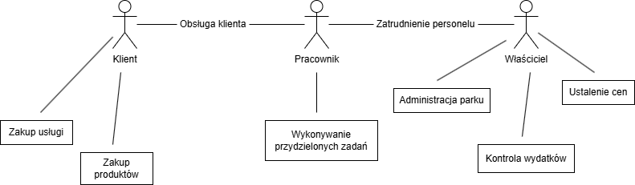

Opis procesu zakupu biletów: Zakupienia biletów do parku rozrywki można dokonać na dwa sposoby: fizyczny zakup biletu przy kasie biletowej na wejściu do parku, lub też przedwczesne zakupienie biletu za pomocą internetowego systemu informatycznego. W przypadku zakupu biletu „online” odgórnie można zaznaczyć datę wstępu oraz rodzaje.

Rodzaje biletów:
- normalne,
- ulgowe,
- rodzinne (2 dorosłych i min. 2 dzieci),
- grupowe (minimalnie 10 osób).

Płatności rejestrowane są w systemie wraz z danymi klienta, co następnie jest weryfikowane podczas wejścia do parku poprzez biletera. W momencie opuszczenia parku przez klienta, rejestrowana jest informacja o zakończeniu wizyty, co automatycznie oznacza bilet jako nieważny. Informacje są przetrzymywane do dwóch tygodni w razie reklamacji ze strony klienta.

Płatności wpływają na konto firmowe, z którego rozliczane są również opłaty wynikające z prowadzenia działalności gospodarczej.

